附件1

各单位上报报名材料时间安排表

单 位 | 上报时间
酒泉卫生学校、市妇幼站、市疾控中心、市中心血站及其它市直医疗卫生单位 | 2009年4月6日
玉门油田医院、解放军25医院、68203部队卫生科、14号基地卫生处 | 2009年4月7日
肃北县卫生局、阿克塞县卫生局、  酒泉市医院 | 2009年4月8日
金塔县卫生局、酒泉卫星发射基地卫生处 | 2009年4月9日
瓜州县卫生局 | 2009年4月10日
玉门市卫生局 | 2009年4月13日
敦煌市卫生局 | 2009年4月14日
肃州区卫生局 | 2009年4月15日

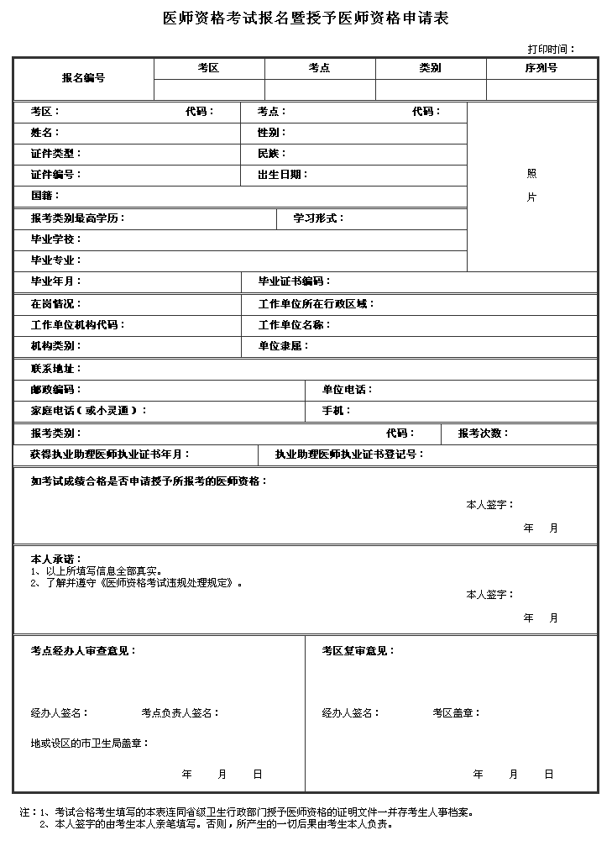
附件2

